岡本１号
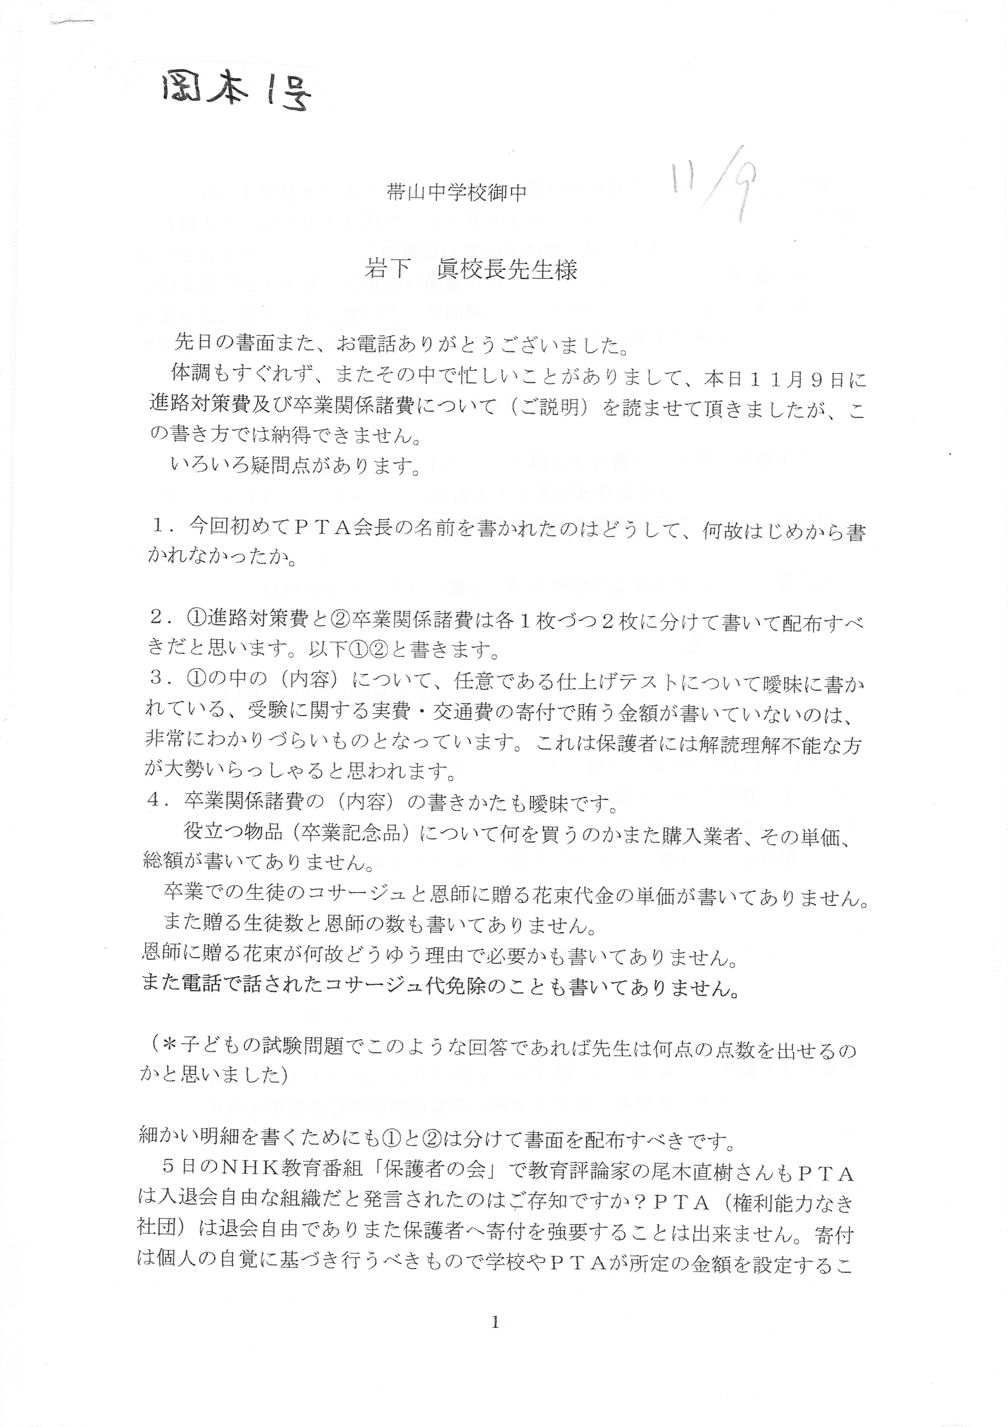

岡本１号の２
